ИМ источники микропотока
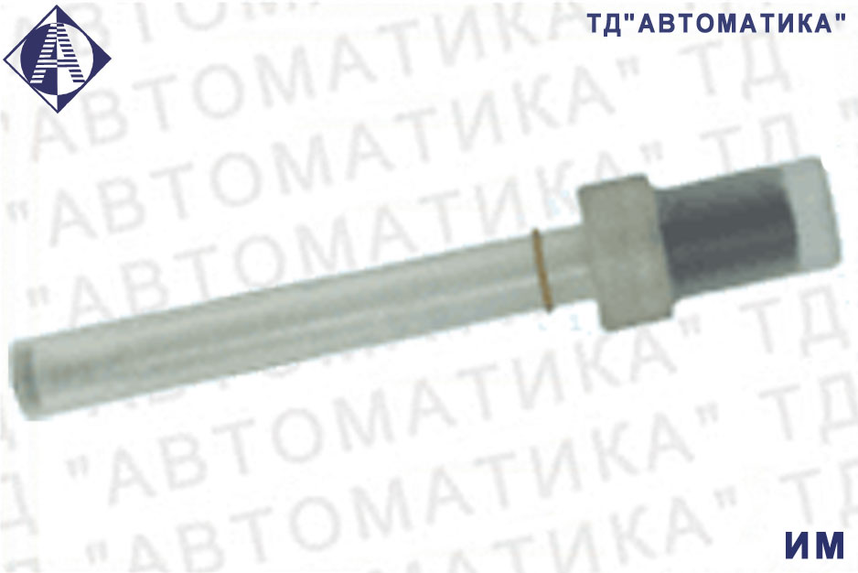
Предназначены для использования в газоаналитических и газосмесительных устройствах при проверке и калибровке газоанализаторов.
Представляют сосуды с проницаемыми стенками, заполненные чистым веществом (жидкостью или сжиженным газом). Производительность ИМ (массовый расход вещества выходящего из источников микропотока) зависит от природы вещества, которым заполнен ИМ, а также от геометрических размеров, температуры и материала стенок сосуда. При обдувании потоком газа-разбавителя вещество диффундирует в поток газа с постоянной скоростью.

Технические характеристики
Характеристики | Значения
Диапазоны производительности, мкг/мин:
- NO₂ , NН₃ | 0,2-6
- SO₂, H₂S | 0,2-12
- C₂H₅SH | 1-16
- Cl₂ | 0,05-15
Предел допускаемой относительной погрешности производительности ИМ при производительности, %:
- < 1 мкг/мин | ± 7
- ≥1 мкг/мин | ± 5
Габаритные размеры, мм | Ø = 9; L= 90-120
Масса, г, не более | 20
Возможно изготовление ИМ на другие вещества по отдельному договору.

Комплект поставки: контейнер с ампулой, паспорт.

